SCHEMA CONCEPTUEL DES DONNEES

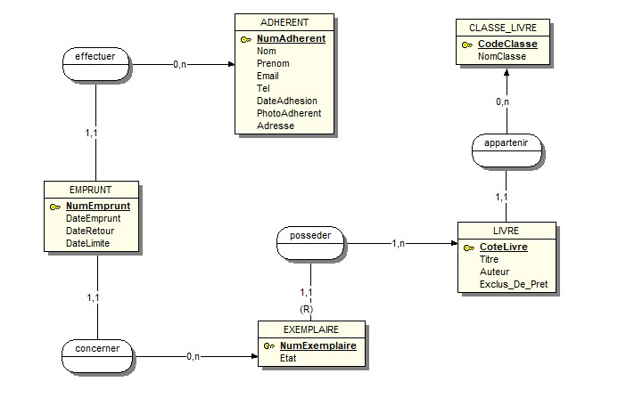

MODELE LOGIQUE DES DONNEES

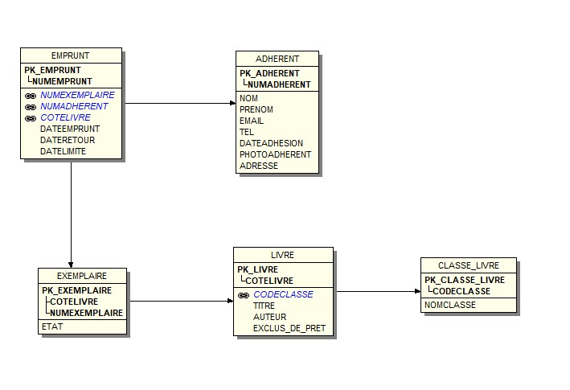

DICTIONNAIRE DES DONNEES

|  |  |  |
| --- | --- | --- |
| TABLES | ATTRIBUTS | TYPES |
| ADHERENT | **NUMADHERENT** | VARCHAR(11) |
| NOM | VARCHAR(32) |
| PRENOM | VARCHAR(32) |
| EMAIL | VARCHAR(64) |
| TEL | VARCHAR(13) |
| DATEADHESION | DATE(8) |
| PHOTOADHERENT | OLE |
| ADRESSE | VARCHAR(32) |
| EMPRUNT | **NUMEMPRUNT** | INTEGER(5) |
| *NUMEXEMPLAIRE* | INTEGER(4) |
| *NUMADHERENT* | VARCHAR(11) |
| *COTELIVRE* | VARCHAR(32) |
| DATEEMPRUNT | DATE(8) |
| DATERETOUR | DATE(8) |
| DATELIMITE | DATE(8) |
| LIVRE | **COTELIVRE** | VARCHAR(32) |
| *CODECLASSE* | VARCHAR(4) |
| TITRE | VARCHAR(32) |
| AUTEUR | VARCHAR(32) |
| EXCLUS_DE_PRET | BOOLEAN |
| EXEMPLAIRE | **COTELIVRE** | VARCHAR(32) |
| **NUMEXEMPLAIRE** | INTEGER(4) |
| ETAT | VARCHAR(32) |
| CLASSE_LIVRE | **CODECLASSE** | VARCHAR(8) |
| NOMCLASSE | VARCHAR(32) |